汤臣倍健2013.12.20-2014.1.30促销活动方案

一、活动主题：全球好营养福礼送四亿
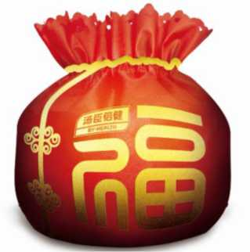
二、活动目的：
1、传播汤臣倍健“取自全球，健康全家”的品牌理念；
2、提升终端参与率，最大化促进销售;
3、巨额礼品回馈消费者，与汤臣倍健共享新春佳节
三、活动时间：2013.12.20-2014.1.30
四、活动门店：附件一 汤臣倍健活动门店明细表
五、活动内容：
1、满额即赠，福礼相送：一次性购买汤臣倍健产品满200元，即可获赠汤臣倍健指定赠品任意一瓶，即买即赠，赠完即止。〔现场选兑，先到先得，本次活动不与其他优惠活动同时进行）

2、全家健康大福袋，幸运大抽奖（查真伪，抽大奖，价值2038元全家健康大福袋等你拿）：
将产品瓶盖上的“防伪编码”短信发送至10690999917查询真伪，即可获得1次抽奖机会（一个编码只能参 加一次抽奖，重复发送无效〕，系统随机抽奖〈本次抽奖由广州公证处公证〕，中奖者可获得“全家健康大福袋” 一个（内含12个产品，价值2038元），全国共200份。抽奖结果将在活动结束后30天内在汤臣倍健营养网www.by-health.com公布， 汤臣倍健公司将指定专人与获奖者联系并将奖品快递上门。
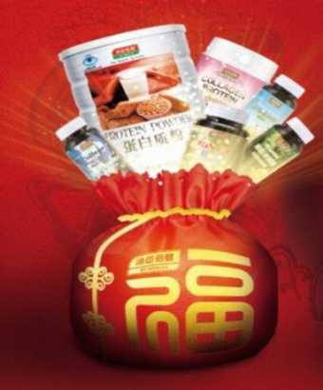
全家健康大福袋-赠品明细
赠品名称 | 规格 | 单位 | 每袋数量
蛋白质粉 | 455₈ | 罐 | 1
胶原蛋白粉 | 30袋 | 罐 | 1
蜂胶软胶囊 | 30粒 | 瓶 | 2
胶原软骨素钙片 | 90片 | 瓶 | 3
鱼油软胶囊 | 100粒 | 瓶 | 3
牛初乳加钙咀嚼片 | 45片 | 瓶 | 2
合计 |  |  | 12

活动仅限汤臣倍健指定门店开展，具体赠品明细以门店操作为准。
汤臣倍健及其代理公司员工及亲属不得参与抽奖。
营养咨询热线4000-917-917。

六、活动操作细则：
1、赠品运送及物料明细：
营运部在开片区会议时分发给片长，让其转发给门店。营运部会为各门店做赠品库存，大家在收到到货品实物时，请及时到配送收货里进行记账收货，便于活动时零售前台能弹出赠品。
赠品明细表：
宣传物料：
汤臣倍健促销活动赠品一装袋清单
赠品名称 | 单位 | 每袋数量
西洋参胶囊〔30粒） | 瓶 | 1
辅酶Q10天然维生素E软胶囊〔30粒） | 瓶 | 2
珍珠粉维生素E胶囊〔40粒） | 瓶 | 4
维生素C片（高含量）〔90片） | 瓶 | 5
小计 |  | 12
宣传物料名称 | 单位 | 每箱数量
2014年01号活动海报 | 份 | 1
2014年01号活动三角台牌 | 份 | 2
2014年01号活动插卡 | 份 | 4

2、营运部会给参与活动的门店做好促销策略，系统自动识别“够满200元弹出汤臣倍健赠品1瓶”。
3、要求门店将【汤臣倍健赠品福袋】陈列在货架上、并布置陈列好促销宣传物料；活动结束前赠品若门店已将福袋里的赠品送完；请不要将福袋取下，可以将门店的汤臣倍健其他赠品装在货品里陈列，1.30日之后才能取消陈列。
要求门店员工熟知活动内容，主动向顾客介绍本次促销活动，解答顾客的疑问，尽力促进销售。
4、熟悉促销活动促销员的语言规范。附件2《“全球好营养福礼送四亿”促销活动语言规范及活动问答》
5、文件后附有门店陈列图，请各门店参照陈列。

附件2：《问题及回答》：
1、问：活动时间有多久？什么时候结束？
答：活动时间是2013年12月20日-2014年1月30日，共40天时间。在此期间，活动赠品数量有限，送完 即止。
2、问：活动赠品与销售产品有什么不同？
答：产品是完全一样的，不同的是赠品没有条码，条码位置喷涂了 “本品不单独销售”字样。
3、问：如果我参加其他的买赠活动，价格满200元，能同时参加此活动吗？
答：不可以。本次活动是单独进行的，为了保证消费者的利益，公司对赠品进行严格管控。您可以选择其中 的一个活动参加，谢谢！4、问：买400元汤臣倍健产品是否可以有2瓶赠品？
答：是的。如果买满600元，可获得3瓶赠品，依此类推，多买多送。
5、问：赠品是否可以任意挑选？
答：可以任意挑选，现场选兑，先到先得，赠品数量有限，赠完即止。
6、问：赠品能退换吗？
答：已兑换的赠品不能退换，如有其他问题，可换相同的赠品。
7、问：领了赠品还能抽奖吗？
答：能。我们这次活动还有第二重礼抽奖。将产品瓶盖上的“防伪编码”短信发送至10690999917查询真伪， 即可获得1次抽奖机会（一个编码只能参加一次抽奖，重复发送无效〕，活动结束后30日内系统将随机 抽取200名幸运获奖者，有机会赢取“全家健康大福袋”（价值2038元X
8、问：抽奖的奖品是什么？价值多少？全国有几名？何时在哪里抽奖？有公证吗？在哪里公布？在哪里领奖？ 获奖的个人调节税由谁支付？
答：^抽奖的奖品是汤臣倍健全家健康大福袋，价值2038元，全国共200名；
#活动结束后30日内，在广州公证处的公证下，汤臣倍健公司系统将随机抽取200名幸运获奖者；
^ 2014年2月28日抽奖结果在汤臣倍健营养网www.by-health.com上公布;
^抽奖后，汤臣倍健会安排专人联系获奖者，奖品我们会按要求快递给获奖者；
^个人所得税由获奖者自理；
9、问：“全家健康大福袋”里有什么赠品？
答：“全家健康大福袋”里共有12瓶赠品，分别是：蛋白质粉（4558) 1罐、胶原蛋白粉〔30袋）1罐、蜂胶软胶囊〔30粒〉2瓶、胶原软骨素钙片〔90片〕3瓶、鱼油软胶囊〔100粒）3瓶、牛初乳加钙咀嚼片〔45 片）2瓶，价值2038元。

10、问：如果抽奖抽到第二重礼“全家健康大礼包”是否可以不要奖品而领取相应的钱？
答：不可以。如果您不要“全家健康大礼包”，视为放弃奖品。

附件一：陈列要求
本次活动配送：福袋、赠品（随机配送宣传海报、宣传台卡以及宣传卡）
门店在收到以上物料时当日内必须按照以下要求陈列，陈列时间从收到物料之日起至2014年1月30日。
陈列要求基本：不管是自选货架还是背架，将福袋陈列置汤臣倍健商品陈列之中；
- 如汤臣倍健陈列于自选货架，陈列如图：
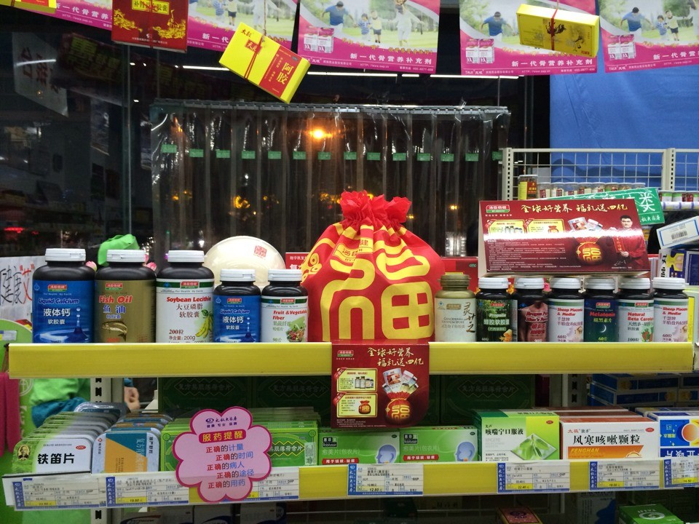
注意：
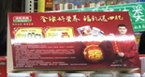宣传台卡放置于药品上方。
另外上图只是做了一个福袋陈列示范，跟商品陈列无关。
2、如汤臣倍健陈列于背架，陈列如图：
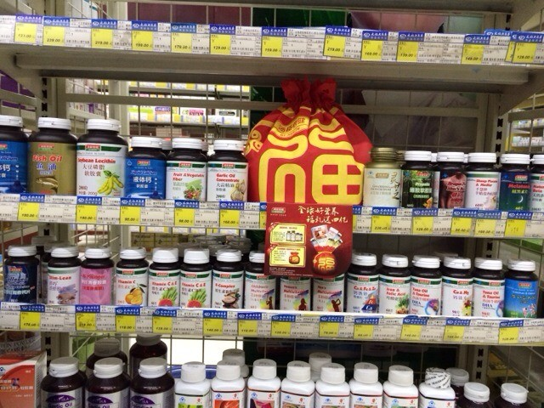
- 如汤臣倍健商品陈列于端头，将福袋置于端头上方。
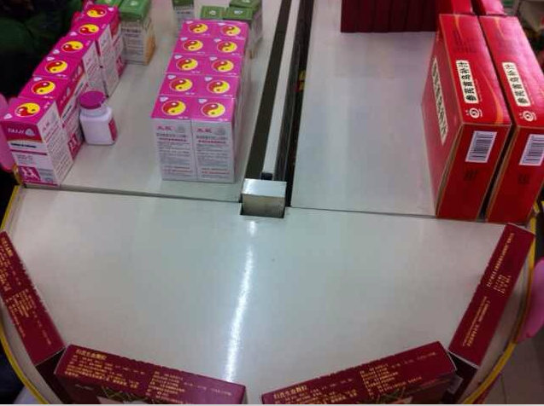
注意：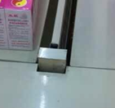放置在端头的这个位置

